一、简答题（24分）
1、简述文件系统和数据库系统之间的区别与联系。
区别：
文件系统 | 数据库系统
程序和数据有一定的联系 | 程序和数据分离
用操作系统中的存取方法对数据进行管理 | 用DBMS对数据进行管理
实现以文件为单位的数据共享 | 实现以记录和字段为单位的数据共享
用文件将数据长期保存在外存上 | 用数据库统一存储数据
联系：均为数据组织的管理技术，均有数据管理软件管理数据，程序与数据之间用存取方法进行转换，数据库系统是基于文件系统的。
评分细则：本题4分，区别和联系各占2分，回答不完全者酌情给分
2、简述何时需要建立聚簇索引，以及它的优缺点。
如果经常需要按照某搜索码（在文件中查找记录的属性或属性集）做查找或者排序操作，可在该搜索码上建立聚簇索引，使得数据文件的记录顺序按照搜索码的顺序排序。
优点：利用搜索码上的聚簇索引，可以基于搜索码属性做高效的查找和排序操作；聚簇索引可以采用稀疏方式存储，节省索引的存储成本。
缺点：聚簇索引要求数据文件的记录顺序按照搜索码的顺序排序，因而在一个关系上只能建立一个聚簇索引。如果基于非聚簇索引（辅助索引）的搜索码进行查找操作，成本会相对高一些。
评分细则：本题4分，优点和缺点各占2分，回答不完全者酌情给分
3、设关系模式R(A，B，C)上有多值依赖A→→B成立。如果已知R的当前关系中存在着三个元组(a,b1,c1)、(a,b2,c2)、(a,b3,c3)，那么这个关系中至少还应该存在哪些元组？
（a b1 c2）,(a b2 c1),(a b1 c3)，(a b3 c1),(a b2 c3),(a b3 c2)
评分细则：本题4分，回答不完全者酌情给分
4、考虑关系r₁(A,B,C), r₂(C,D,E)和r₃(E,F), A,C,E分别是其主码，假定r₁有1000个元组，r₂有1500个元组，r₃有750个元组，估计r₁⋈r₂⋈r₃的大小，并给出一个计算连接的高效策略。
连接r₁和r₂会产生一个至多1000个元组的关系，因为C是r₂的主码。同样，将该结果与r₃相连，会产生一个至多1000个元组的关系，因为E是r₃的主码。这样最终的结果关系会至多1000个元组。
计算连接的一个有效的策略是在C属性上为关系r₂创建索引，在E属性上为r₃创建索引，这样对于r₁中的任一个元组，使用r₂的索引来查找匹配r₁中的C值的至多一个元组；使用r₃的索引查找匹配r₂中E值的至多一个元组。
评分细则：本题4分，估计大小和连接策略各占2分，回答不完全者酌情给分
5、证明为什么两阶段封锁协议能够保证事务集合的可串行化。
采用反证法，假定两阶段封锁协议不能保证可串行化，则存在一个遵循两阶段封锁协议的事务集合T₀, T₁, …, T_{n-1}产生了一个非串行的调度，那么在其优先图中会有一个环。不失一般性，假定优先图中的环是T₀ T₁ T₂… T_{n-1} T₀，让a_{i}对应事务T_{i}获得到最后一个锁的时间（即事务T_{i}的封锁点）。因而对于所有的事务T_{i}<T_{j}，都有a_{i} < a_{j}，对于这个环，我们就有 a₀ a₁ a₂ … a_{n-1} a₀，存在矛盾，因此假设不成立。
所以，两阶段封锁协议能够保证事务集合的可串行化。
评分细则：本题4分，回答不完全者酌情给分
6、对于下列调度，判断其是否为冲突可串行化？如果是冲突可串行化的，给出与之等价的一个串行调度序列；如果不是，请说明理由。
Ｔ₁ | Ｔ₂ | Ｔ₃ | Ｔ₄ | Ｔ₅
 | Read(A)
Read(Q)
 |  |  |  | Read(C)
Write(Q)
 |  |  | Read(A)
 | Write(Q)
Write(B)
 |  | Read(Q)
 |  | Read(M)
 |  |  | Read(Q)
 |  |  | Read(M)
 |  |  |  | Read(M)
 |  |  |  | Write(M)

答：画出优先图:
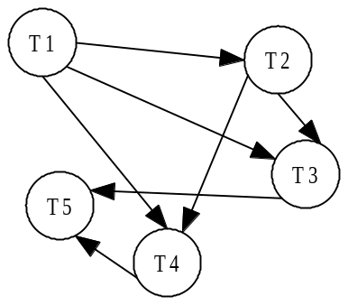
图中没有环，所以是可串行化的。
等价的串行调度为:T₁ T₂ T₃ T₄ T₅ 或 T₁ T₂ T₄ T₃ T₅
评分细则：本题4分，可串行化判断和调度序列各占2分，回答不完全者酌情给分
二、综合题（21分）
（一）数据库设计（9分）
某企业的人力资源管理需求如下：
企业有员工，员工需要关注的信息包括：员工号、员工姓名、性别、所在部门、出生日期、年龄、民族、亲属信息；企业有若干部门，部门需要关注的信息包括：部门编号、部门名称、部门地址；企业有若干岗位，岗位需要关注的信息包括：岗位名称、岗位职责；每个员工都隶属于一个部门，一个部门有多个员工，一个部门有一个负责人；一个员工可以承担多个岗位的工作职责，一个岗位可以有多个员工承担；一个部门可以拥有多个岗位，一个岗位也可以在多个部门中存在。员工的亲属信息关注身份证号码、与员工的关系和姓名，员工有多位亲属。
要求:
1、用E-R图表示上述内容。
2、将E-R图转换成相应的关系模式。
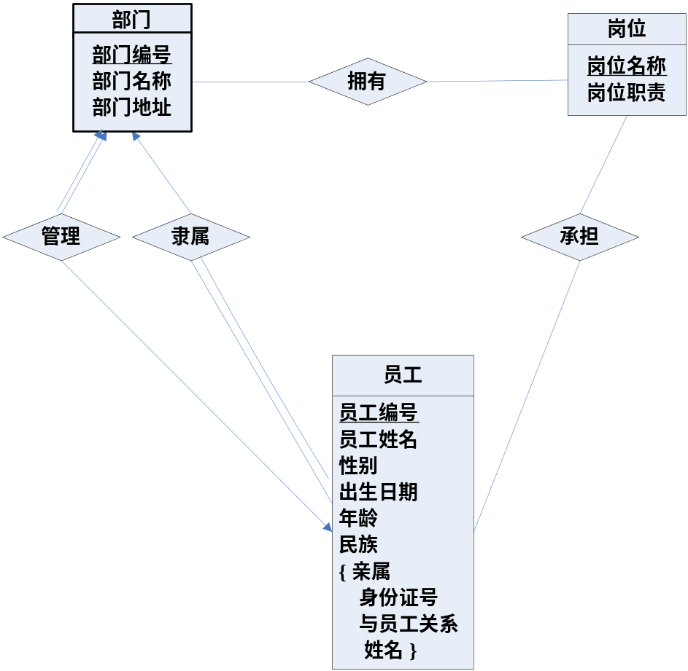
关系模式:
部门（部门编号，部门名称，部门地址，负责人员工编号）
岗位（岗位名称，岗位职责）
员工（员工编号，员工姓名，性别、出生日期、年龄、民族、所在部门编号）
员工亲属（员工编号，身份证号，与员工的关系，姓名）
拥有（部门编号，岗位名称）
承担（员工编号，岗位名称）
评分细则：本题9分，第1题5分，第2题4分，回答不完全者酌情给分
（二）规范化（9分）
给定关系模式R(P, W, X, Y, Z)，其上的函数依赖集F={ Z→X，X→P，XY→WP，XYP→ZW }，
要求：1、计算(Z)⁺ 。 2、求F的正则覆盖F_{c}。
3、求R的一个候选码。
4、将R分解，使其满足BCNF且分解具有无损连接性。
5、将R分解，使其满足3NF且分解具有无损连接性与保持依赖性。
答：1、{Z,X,P}
2、{ Z→X，X→P，XY→WZ }
3、(X,Y)或(Y,Z)
4、(X,Z)(Z,P)(W,Y,Z)或(X,P)(X,Z)(W,Y,Z)
5、(X,Z)(X,P)(X,Y,W,Z)或(X,P)(X,Y,W,Z)
评分细则：本题9分，第1题1分，第2至5题每题2分，回答不完全者酌情给分
(三) 证明题（3分）
给定关系模式R，其上的函数依赖集F，及其分解{R1，R2}，证明如果R1∩R2→R1属于F+，则R1和R2是R的无损分解。
答：假设 ∀r∈ R，分解得到r₁, r₂，只需证明r = r₁|><| r₂。
容易知道，∀t∈r，t∈ r₁|><| r₂ ，所以 r ⊆ r₁|><| r₂。
令α = R₁∩R₂ ，β = R₁ - α , γ = R₂ - α
∀t ∈ r₁ |><| r₂ , 得 t[αβ] ∈ r₁ , t[αγ] ∈ r₂ ；
设t[αβ]在r里面对应元组为t₁，则t₁[α]= t[α]，t₁[β]=t[β]；
设t[αγ] 在r里面对应元组为t₂，则t₂ [α]= t[α]，t₂[γ]=t[γ]；
由α→R₁ 得 α→β，又因为t₁[α] = t₂[α] = t[α]，得t₁ [β] = t₂ [β]，所以t₂[β] = t[β]，所以t₂ = t，所以t ∈ r；
得 r₁|><| r₂ ⊆ r。
因此r = r₁|><| r₂得证。
评分细则：本题3分，回答不完全者，酌情给分
三、运算题（共45分）
（一）针对上述实例，给出下列表达式的结果（只写出结果即可，无需计算过程，每小题3分，共24分）
1、∏_{sname} (_{sex=’M’}(S) )
Sname
赵晨
许亮
王勤勤
评分细则：结果集关系模式错误得0分，结果集关系模式正确得1分，完全正确得3分
- snoGcount(cno)(SC)
Sno | count(cno)
S1 | 3
S2 | 1
S3 | 2
评分细则：结果集关系模式错误得0分，结果集关系模式正确得1分，完全正确得3分
3、∏_{dname} (D) － ∏_{dname} (S ⋈ D)
Dname
生命科学学院
评分细则：结果集关系模式错误得0分，结果集关系模式正确得1分，完全正确得3分
4、∏ctitle((sno=’s1’score>60(SC)) ⋈ (C))
Ctitle
计算机组成原理
离散数学
评分细则：结果集关系模式错误得0分，结果集关系模式正确得1分，完全正确得3分
5、∏_{a.sno}(a.score<b.score∧b.sno=’s2’∧a.cno=‘c2’ ∧b.cno=’c2’ (r_{a} (SC)´r_{b}(SC)))
a.sno
S3
评分细则：结果集关系模式错误得0分，结果集关系模式正确得1分，完全正确得3分
6、∏sname (∏sno,cno(SC) ÷ ∏cno(sno=’s3’( SC)) ⋈ S)
Sname
赵晨
肖莹
评分细则：结果集关系模式错误得0分，结果集关系模式正确得1分，完全正确得3分
7、{ t | $rÎC (t[ctitle]=r[ctitle] Ù r[cno]=’c1’ )}
ctitle
计算机组成原理
评分细则：结果集关系模式错误得0分，结果集关系模式正确得1分，完全正确得3分
8、{ t | $rÎD (t[dno] = r[dno]) Ù┑$vÎS (v[dno] = t[dno] ) }
dno
d4
评分细则：结果集关系模式错误0分，结果集关系模式正确1分，元组正确2分
（二）对于上述关系模式，用SQL完成下列操作（只写出SQL即可，不需要执行结果，每小题3分，共21分）
1、查询化学学院学生姓名，按照学生姓名降序排序。
Select sname
From s,d
Where d.dno = s.dno and dname = ‘化学学院’
Order by sname desc;
评分细则：需要2个表作连接，连接正确得1分，选择条件正确得1分,排序正确得1分
2、查询没有选修“c1”课程的学生学号。
Select sno
From s
Where sno not in (select sno
from sc
where cno = ‘c1’);
评分细则：子查询正确的得2分。完全正确的得3分。
3、查询与自己的班长住在同一个宿舍的学生学号。
Select a.sno
From s a, s b
Where a.monitor=b.sno and a.dorm=b.dorm;
评分细则：需要2个相同的表作连接，连接正确得2分，选择条件正确得1分。
4、查询获得“计算机网络”课程最高分的学生学号。
Select sno
From sc natural join c
Where ctitle=‘计算机网络’and
score =(select max(score) from sc, c
where sc.cno=c.cno and ctitle=‘计算机网络’)
评分细则：三个查询条件，每个条件1分。
5、查询学生人数最少的院系名称。
Select dname
From d
Where dno in (select dno from s
group by dno
having count(*) >= all (select count(*) from s group by dno))
评分细则：group by 和having各1分，>=all得1分
6、查询被所有学生都选修的课程名称。
Select ctitle
From c
Where not exists ( select *
from s
where not exists ( select *
from sc
where s.sno=sc.sno and sc.cno=c.cno))
或
Select ctitle
From c
Where not exists ( (select sno
From s)
Except
(select sno
From sc
Where sc.cno=c.cno))
或
Select ctitle
From c
Where cno in (select cno
from sc
group by cno
having count(*) = (select count(*) from s))

评分细则：基本结构正确的得2分；完全正确的得3分。
7、如果学生某门课的考试成绩低于该门课的平均成绩，将该学生该门课的考试成绩提高5%。
Update sc
Set score=score*1.05
Where score <(select avg(score) from sc sc1 where sc1.cno=sc.cno)
评分细则：update/set正确的得1分，子查询正确的得2分。

